Date de publication: 24/08/2023 08:13 PM

Le président préside la 11e session du Conseil révolutionnaire du Fatah
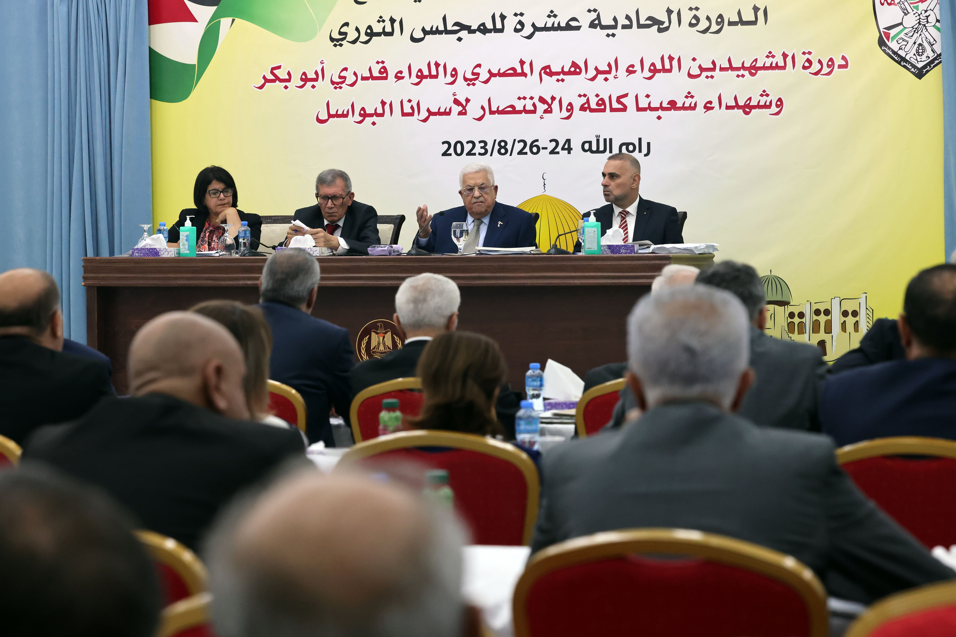

Le président préside la 11e session du Conseil révolutionnaire du Fatah (Photo: Thaer Ghanaim)
Président : Nous ne permettrons pas l’adoption de plans d’occupation visant à le consolider et à le perpétuer.
Les efforts doivent être intensifiés pour diffuser le récit palestinien capable de mettre en évidence la lutte de notre peuple et son droit à la liberté et à l’indépendance.
Ramallah 24-8-2023 Wafa - Le président de l’État de Palestine, Mahmoud Abbas, a présidé, jeudi soir, au siège présidentiel à Ramallah, les travaux de la onzième session du Conseil révolutionnaire du mouvement Fatah, la session des « deux martyrs, le général de division Ibrahim Al-Masri, le général de division Qadri Abu Bakr, et tous les martyrs de notre peuple, et la victoire de nos courageux prisonniers », en présence des membres du Comité central du mouvement « Fatah ».
Son Excellence a prononcé un discours sur les derniers développements politiques et les développements de la cause palestinienne à tous les niveaux, où il a informé les membres du Conseil révolutionnaire des efforts déployés sur les scènes régionale et internationale pour mobiliser l’appui arabe et international aux efforts palestiniens visant à protéger les droits de notre peuple et à mettre fin à l’agression israélienne continue contre notre terre et nos lieux saints, qui a coûté la vie à des centaines de martyrs et de blessés, en plus de l’escalade du terrorisme des colons consistant à piller, brûler et tuer avec le soutien du gouvernement d’occupation.
Le Président a souligné qu’il y avait une grande sympathie pour la cause palestinienne dans toutes les instances internationales, car il s’agissait d’une question de droit, de justice et de liberté, de sorte que les efforts palestiniens devaient être intensifiés pour diffuser le récit palestinien capable de mettre en évidence la lutte de notre peuple et son droit à la liberté et à l’indépendance, en mettant l’accent sur l’adhésion à nos droits nationaux légitimes et aux constantes approuvées par la légitimité internationale.
Son Excellence a souligné que la partie palestinienne ne permettra pas l’adoption des plans d’occupation visant à consolider l’occupation et sa durabilité par la mise en œuvre de plans d’annexion et d’expansion racistes, l’application du régime d’apartheid et l’entraînement de la situation dans la violence et l’escalade pour se soustraire à ses obligations.
Le Président a salué la résistance populaire pacifique, soulignant qu’elle atteint les objectifs souhaités, mais qu’elle a besoin d’efforts concertés pour révéler le vrai visage de l’occupation au monde, et que notre peuple mérite sa liberté et son indépendance comme le reste des peuples du monde libre.
En ce qui concerne la situation interne, Son Excellence a souligné qu’il y a un plan élaboré pour renforcer notre front intérieur en donnant l’occasion d’injecter du sang neuf pour jouer son rôle dans le processus de construction et de développement, louant le grand rôle joué par les militants palestiniens dans les positions qu’ils ont reçues et à tous les niveaux.
S’agissant du dossier de la réconciliation, le Président a souligné l’importance de convoquer la Conférence des secrétaires généraux des factions palestiniennes en République arabe d’Égypte en tant que plan sérieux et important sur la voie de l’unité de notre peuple et de notre terre face aux graves défis que la Palestine et le monde entier traversent, notant que des mesures ultérieures seront prises pour achever ce qui s’est passé dans la ville égyptienne d’Alamein.
Après cela, la session a commencé là où le rapport du Conseil révolutionnaire a été lu, et le rapport du Comité central et des Commissions sera entendu, dans le cadre du mouvement organisationnel interne et de la discussion des questions politiques, nationales et organisationnelles.

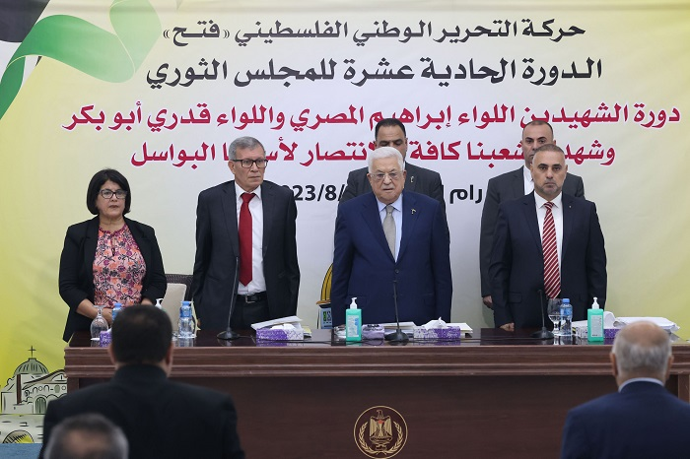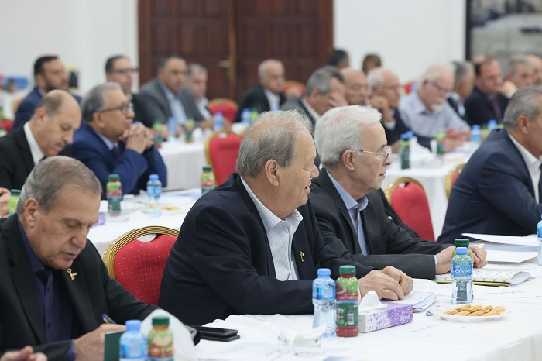
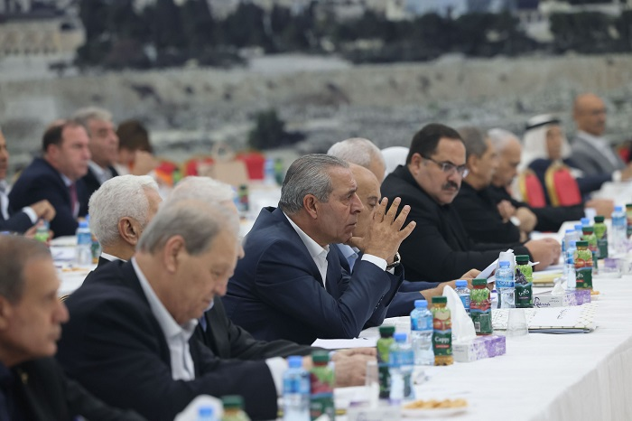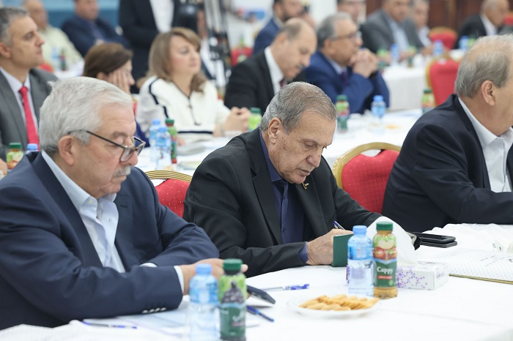
https://www.wafa.ps/Pages/Details/77196

